零售版收银系统操作手册
- 收银系统网址: http://sxp.hcbxsoft.com （建议 保存到浏览器收藏夹里，方便找到）
- 账号: 自己的手机号
- 密码:admin
- 建议浏览器 360最新版本浏览器
- 下载地址: http://se.360.cn/
- 技术联系人：周正明 （QQ 437684637 电话/微信13581753974）
操作步骤:

1.新建套餐分类(6次卡)
打开左侧菜单项 基础数据--套餐列表
点击分类列表页面的 新建 按钮. 输入分类名称,分类下拉框选择 套餐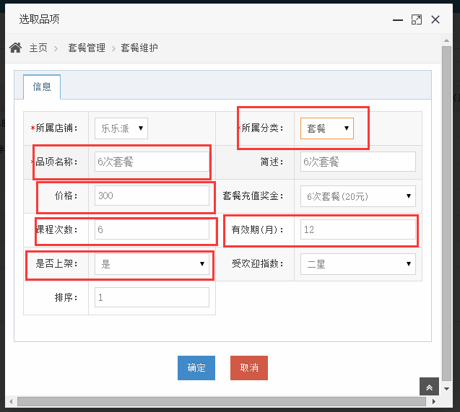

2.创建用户充值套餐
打开左侧菜单项 会员管理--会员列表
点击分类列表页面的 新建 按钮.
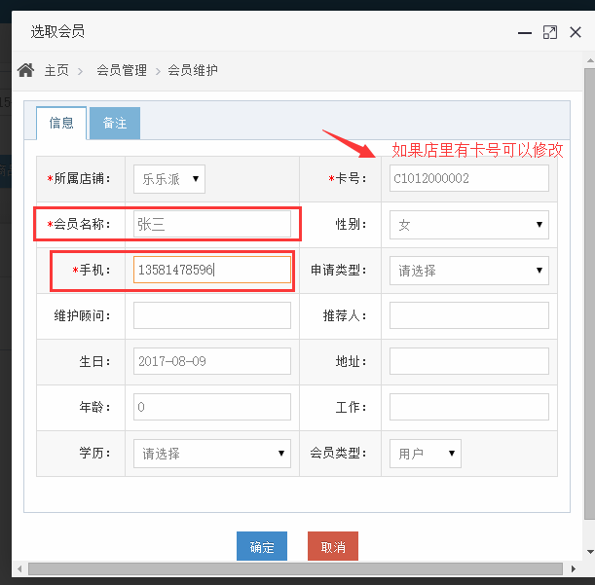
3.会员充值 ,点击会员后面的充值按钮.

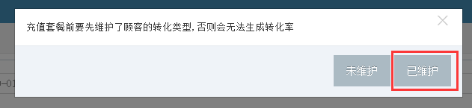
选择已维护.
可以充值金额,例:店里有储值卡,
也可以充值套餐,例:6次卡等.
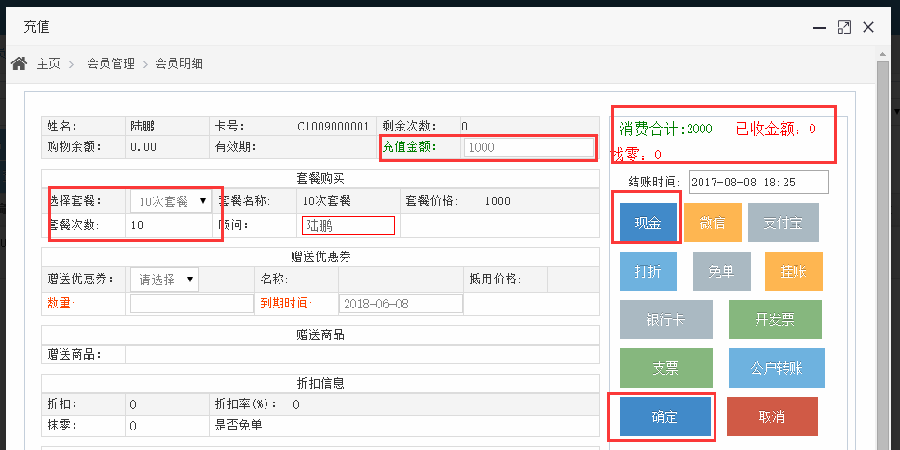

4.新建商品分类(比如银饰商品，银饰加工费等)
打开左侧菜单项 基础数据--数据分类
点击分类列表页面的 新建 按钮. 输入分类名称,分类下拉框选择 产品,意思是当前为商品在创建分类.
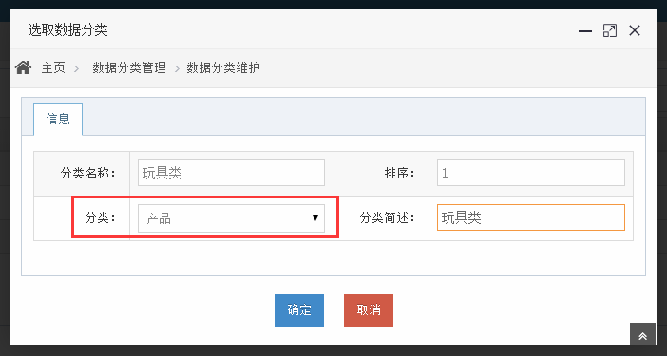

5.接下来创建店内销售的商品 ,基础数据--商品列表,红框的都必须填写,商品多的情况下,可以使用 商品列表的 excel导入功能,需要先下载导入模板,然后填写数据,导入就可以.
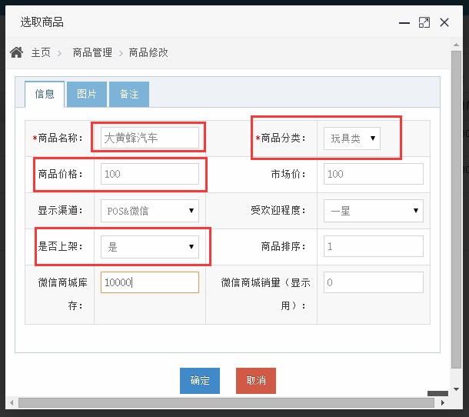

6.售卖商品 堂内业务 --商品销售,.如果有会员要输入手机号搜索
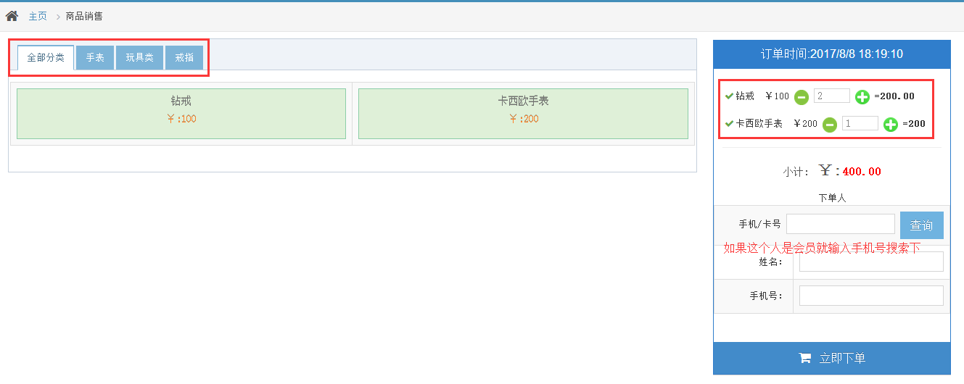
7.结算 立即下单 选择一种支付方式,填入金额,然后点击结账按钮,交易完毕.
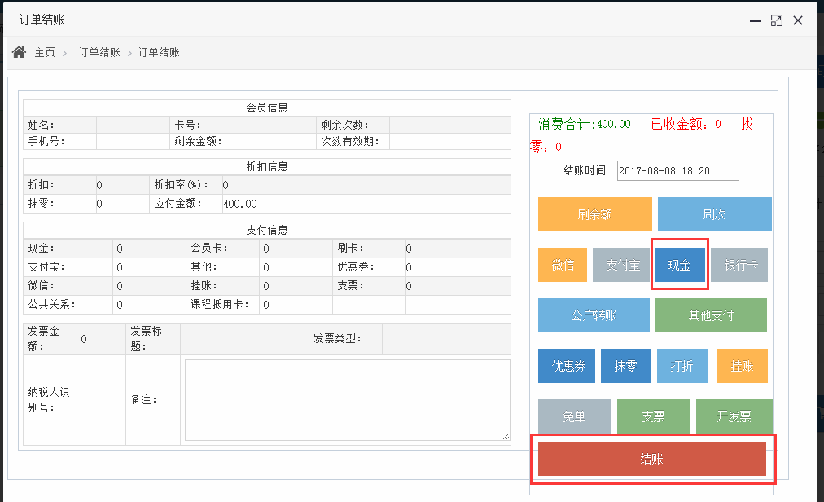

8.用户刷次消费的时候可以使用会员的余额和会员的次数.
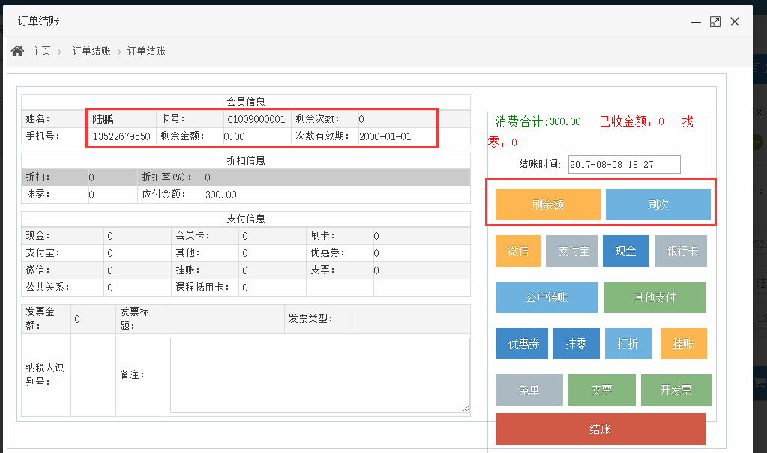

9.查看店铺报表营收
订单管理--商品订单,充值订单
报表统计 --营收报表 ,订单报表,商品销售报表

10.打印机管理 店内管理--打印机设置
如果打印机不是网口就不用写打印机IP.
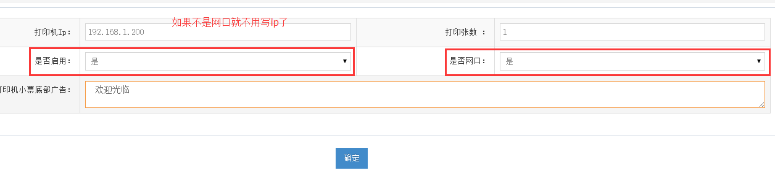
usb打印机的话,需要安装小票机的驱动,一般在购买小票机里有驱动光盘.安装网驱动联系技术,要打印软件.

11.当订单结账错误,误操作时需要删除订单
订单管理--反结账订单
找到需要删除的订单,点击反结账即可.该订单将不会计算到营收中.

12.当顾客来退货
订单管理--退货
退货功能适用于,顾客上个月买了一件衣服,这个月来退货.
13.进销存功能
如果需要记录店内商品的每笔进货数据等信息,可以使用系统的进销存功能.
14.会员积分功能
公司管理--积分规则设置
充值 消费 增加积分的比例
设置使用积分结账时的比例,都为0就是不启用积分
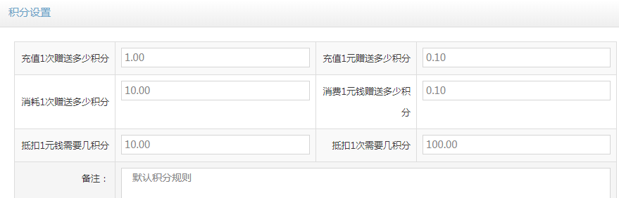
会员列表可以查看此会员的积分历史,可以手工给会员增加积分.
报表统计里有积分统计,可以看到店铺所有的积分获取和消耗情况.
反结账订单可以自动把增加或者减少的积分还给会员.

